- أقسام الشرطية :
تنقسم القضية الشرطية إلى متصلة ومنفصلة .
1- ( المتصلة )
- تعريفها :
المتصلة : هي ما حكم فيها بالإتصال بين قضيتين أو بنفي الإتصال بينهما .
- مثالها :
(إذا أشرقت الشمس فالنهار موجود) ، و (ليس كلما دق الجرس فقد حان وقت الدرس) .
تقسيمها : تنقسم المتصلة إلى مايلي :
أ - اللزومية : هي التي بين مقدمها وتاليها إتصال حقيقي . مثل : (إذا سخن الماء فإنه يتمدد) .
ب - الإتفاقية : وهي التي ليس بين مقدمها وتاليها إتصال حقيقي . مثل : ( كلما دق الجرس تأخر زكي قليلاً عن الدخول إلى الصف) - إذا اتفق ذلك دائماً .
2- ( المنفصلة )
- تعريفها :
المنفصلة : هي ما حكم فيها بالإنفصال بين قضيتين أو بنفي الإنفصال بينهما :
مثالها : (العدد إمّا أن يكون فرداً أو زوجاً) (ليس الإنسان إمّا أن يكون كاتباً أو شاعراً) .
تقسيمها 1 :
تنقسم المنفصلة إلى ما يلي :
أ -العنادية : وهي التي بين مقدمها وتاليها تنافٍ وعناد حقيقي مثل : (العدد الصحيح أمّا أن يكون زوجاً أو فرداً) .
ب - الإتفاقية : وهي التي بين مقدمها وتاليها تنافٍ اتفاقي وغير حقيقي . مثل : (أمّا أن يكون المدرس الذي في الصف الأول علياً أو أحمد) - إذا اتفق أن غيرهما من المدرسين لا يأتون إلى الصف الأول .
- الخلاصة :
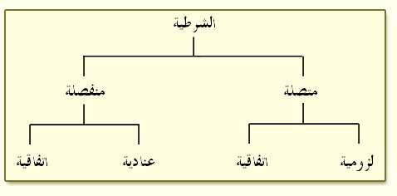

- تقسيم المنفصلة :
وتنقسم المنفصلة على أساس من استحالة اجتماع طرفيها (المقدم والتالي) واستحالة ارتفاعهما وإمكان اجتماعهما وإمكان ارتفاعهما إلى ما يلي :
1- الحقيقية : وهي ذات فرعين هما :
أ - الحقيقية الموجبة : هي ما حكم فيها باستحالة اجتماع طرفيها واستحالة ارتفاعهما مثل : (العدد الصحيح إمّا أن يكون زوجاً أو فرداً) . فالزوج والفرد لا يجتمعان في عدد فيكون زوجاً وفرداً ، ولا يرتفعان عنه فيكون لا زوجاً و لا فرداً .
ب - الحقيقية السالبة : وهي ما حكم فيها بإمكان اجتماع طرفيها وإمكان ارتفاعهما مثل : (ليس الحيوان أمّا أن يكون ناطقاً وإمّا أن يكون قابلاً للتعليم) . فالناطق والقابل للتعليم يجتمعان في الإنسان لأنه ناطق وقابل للتعليم ، ويرتفعان في غيره من الحيوانات فإنها ليست بناطقة وغير قابلة للتعليم .

